Tagungsleitung:

Andreas Ullrich
Markus Schröder
Andreas Schneider

für den MAV Gesamtausschuss

Tagungsanschrift:

Haus der Evangelischen Kirche

Adenauerallee 37
53113 Bonn

Zufahrt Tiefgarage über Erste Fährgasse
(begrenzte Parkmöglichkeit)

Organisatorische Festlegung für die Fortbildung:

Gesamtkosten der Fortbildung:

Online: 60,- €

Anwesend: 90,- €

(incl. Verpflegung)

Verbindliche Anmeldung bis 5.10.2022

Nach Ablauf der Anmeldefrist erhalten Sie die

verbindliche Anmeldebestätigung und Rechnung über die Teilnahmegebühren.

Bei einer Abmeldung nach dem Termin, erfolgt
keine Rückerstattung des Teilnehmerbeitrages.
Selbstverständlich kann ein/e Ersatzteilnehmer/in
gestellt werden.

Wir behalten uns vor, bei Nichterreichen der für die Durchführung der Veranstaltung erforderlichen Anzahl von Teilnehmern, die Fortbildung kurzfristig zu stornieren.

Ansprechpartner:
Andreas Ullrich
Markus Schröder

fortbildung.gesa@ekir.de

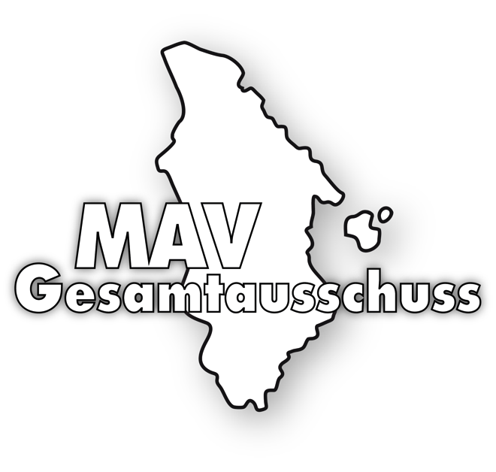

Mitarbeitervertretungsrecht

- Grundlagenwissen der täglichen MAV Arbeit-

Teil III

2.11.2022

Tagungsort:

Haus der Evangelischen Kirche Bonn
Vorwort

Liebe Kolleginnen, liebe Kollegen.

Diese Fortbildungsreihe behandelt die
gesetzlichen Grundlagen des Mitarbeitervertretungsgesetzes der Ev. Kirche in Deutschland (MVG-EKD)

Im Teil 3 besprechen und diskutieren
wir die Regelungen von § 45 bis § 60 ff
Die anderen Paragrafen sind bereits in
Teil 1und 2 MVG EKD behandelt worden.

Fragen an das Referenten-Team, können gerne schon vor der Veranstaltung gesendet werden an: fortbildung.gesa@ekir.de
Betreff: Fragen zum MVG EKD 021122

Eine Präsenzteilnahme bei dieser
Fortbildung wird empfohlen!
Sofern die Corona Pandemie Bestimmungen dies zulassen.

Programm 2.11.2022

9.15 Uhr Tagungsbüro geöffnet
9.30 Uhr Begrüßung
und Einführung in das Thema

MVG III beinhaltet
das MVG EKD als Fortführung des Teil II
Ferner werden Fragen zum gesamten MVG
EKD gesammelt und besprochen.
Pausen
und das Mittagessen
werden an den zeitlichen Ablauf
angepasst.

16:30 Uhr Ende der Veranstaltung

Anmeldung
Hiermit melde ich mich verbindlich zur
Fortbildung „Mitarbeitervertretungsgesetz“
am 2.11.2022 verbindlich an.

Anmeldung per E-Mail unter:

fortbildung.gesa@ekir.de

Name: ……………………………

Vorname: ……………………………

Dienstgeber: ……………………………

Kirchenkreis:........................................

Tel.: ……………………………

E-Mail: ……………………………

Ich nehme online teil und benötige
Zoom-Zugangsdaten

Ich bin anwesend

Rechnungsanschrift:

…………………………………………….

…………………………………………….
______________________________________
Die Tagungsgebühr wird nach Rechnungseingang überwiesen. Bei Abmeldung nach dem 5.10.2022 wird die Rechnung dennoch fällig.

…………………………………………….
Ort/DatumUnterschrift

